7. Кучи

  - Определение
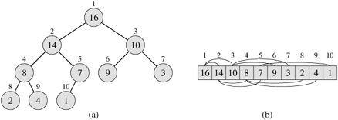

PARENT(i)
return ⌊i/2⌋

LEFT(i)
return 2i

RIGHT(i)
return 2i + 1

  - Поддержка свойств кучи

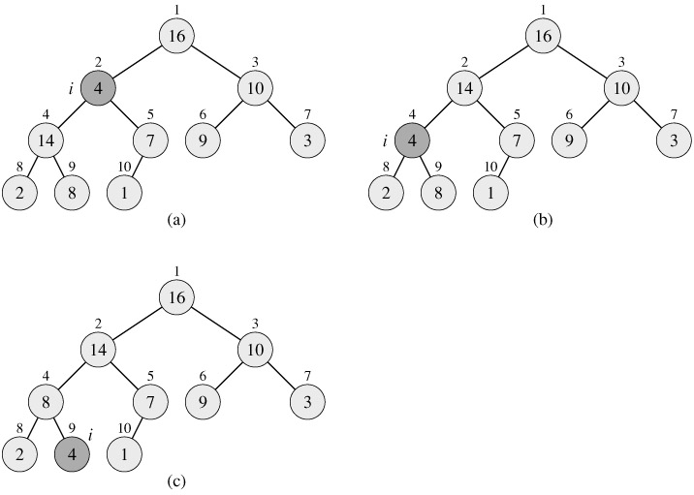

MAX-HEAPIFY(A, i)
1 l ← LEFT(i)
2 r ← RIGHT(i)
3 if l ≤ heap-size[A] and A[l] > A[i]
4 then largest ← l
5 else largest ← i
6 if r ≤ heap-size[A] and A[r] > A[largest]
7 then largest ← r
8 if largest ≠ i
9 then exchange A[i] ↔ A[largest]
10 MAX-HEAPIFY(A, largest)

7.3 Построение кучи

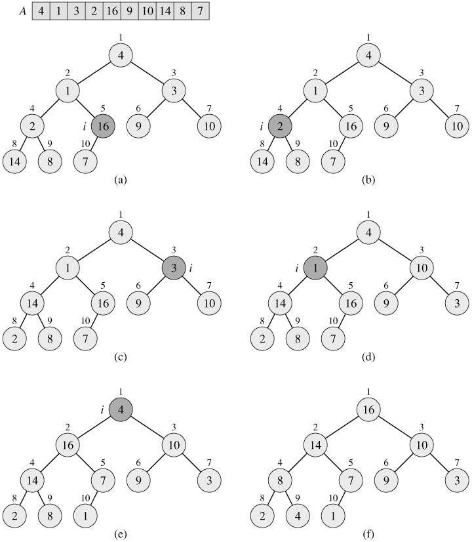

BUILD-MAX-HEAP(A)
1 heap-size[A] ← length[A]
2 for i ← ⌊length[A]/2⌋ downto 1
3 do MAX-HEAPIFY(A, i)

7.4 Сортировка

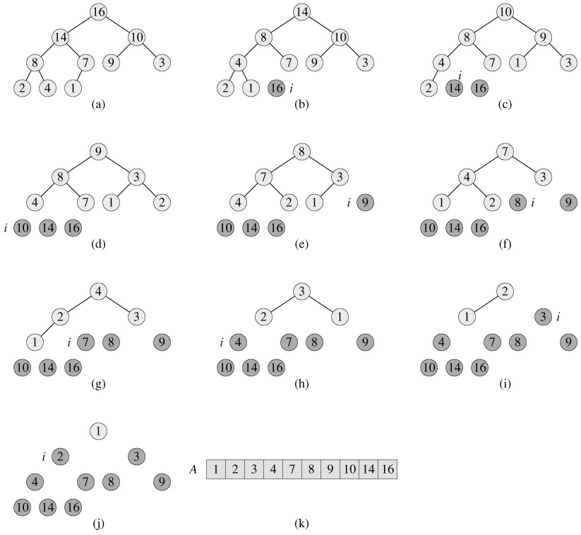

HEAPSORT(A)
1 BUILD-MAX-HEAP(A)
2 for i ← length[A] downto 2
3 do exchange A[1] ↔ A[i]
4 heap-size[A] ← heap-size[A] - 1
5 MAX-HEAPIFY(A, 1)

7.5 Очередь с приоритетами
INSERT(S, x), MAXIMUM(S), EXTRACT-MAX(S), INCREASE-KEY(S, x, k)
HEAP-EXTRACT-MAX(A)
1 if heap-size[A] < 1
2 then error "heap underflow"
3 max ← A[1]
4 A[1] ← A[heap-size[A]]
5 heap-size[A] ← heap-size[A] - 1
6 MAX-HEAPIFY(A, 1)
7 return max

HEAP-INCREASE-KEY(A, i, key)
1 if key < A[i]
2 then error "new key is smaller than current key"
3 A[i] ← key
4 while i > 1 and A[PARENT(i)] < A[i]
5 do exchange A[i] ↔ A[PARENT(i)]
6 i ← PARENT(i)
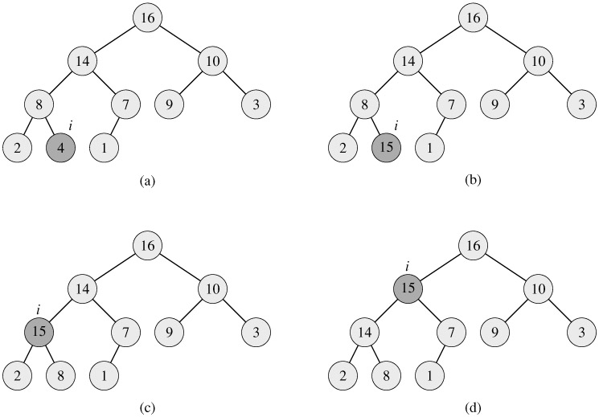
MAX-HEAP-INSERT(A, key)
1 heap-size[A] ← heap-size[A] + 1
2 A[heap-size[A]] ← -∞
3 HEAP-INCREASE-KEY(A, heap-size[A], key)

7.6 Huffman коды

 | a | b | c | d | e | f
Frequency (in thousands) | 45 | 13 | 12 | 16 | 9 | 5
Fixed-length codeword | 000 | 001 | 010 | 011 | 100 | 101
Variable-length codeword | 0 | 101 | 100 | 111 | 1101 | 1100

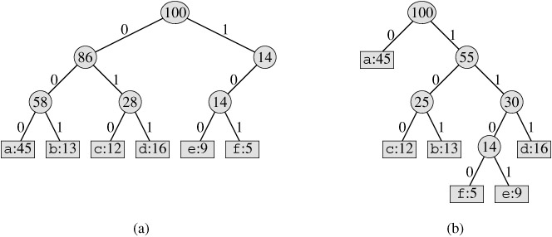
HUFFMAN(C)
1 n ← |C|
2 Q ← C
3 for i 1 to n - 1
4 do allocate a new node z
5 left[z] ← x ← EXTRACT-MIN (Q)
6 right[z] ← y ← EXTRACT-MIN (Q)
7 f [z] ← f [x] + f [y]
8 INSERT(Q, z)
9 return EXTRACT-MIN(Q) ▹Return the root of the tree

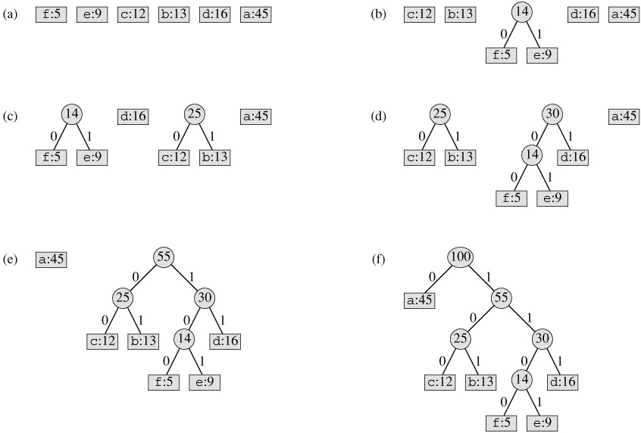

8. Cбалансированные деревья

  - Идеально сбалансированные деревья

Построение идеально сбалансированного дерева

tree* Ideal(int n)
{
tree* t;
int k;

t=(tree*)malloc(sizeof(tree));
t->key=a[i++];
t->left=t->right=NULL;

k=n/2;
if (k>0)
t->left=Ideal(k);
if (n-k-1>0)
t->right=Ideal(n-k-1);

return t;
}

  - АВЛ дерево

Балансировка

B
1
2
3
A
A
B
3
2
1

Рис.1

A
1
3
4
C
C
4
3
B
2
A
2
1
B
Рис.2

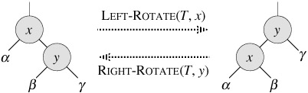

Рис.3

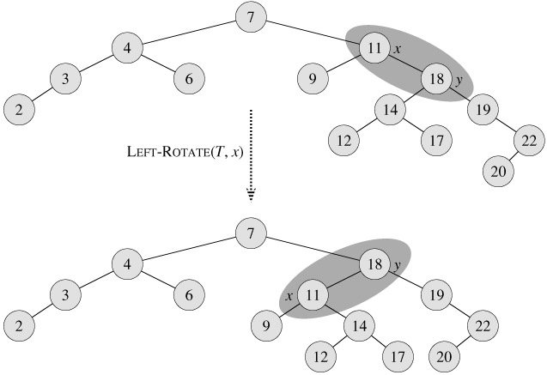

Рис.4

B
1
3
4
C
A
2
Рис.5

Добавление

struct_tree{
int key;
int bal;
tree * left;
tree * right;
};

void Add(tree* &t, int x, int flag)
{
tree * t1;

if (t==NULL)
{
t=malloc(...);
...
t->bal=0;
flag=1;
}
else
{
if (x<t->key)
{
Add(t->left,x,flag);
if (flag)
{
switch (t->bal)
case 1: t->bal=0; flag=0; break;
case 0: t->bal=-1; break;
case -1: t1=t->left;
if (t1->bal=-1)
{
t->left=t1->right;
t1->right=t;
t->bal=0;
t=t1;
}
else два поворота;
}
...
Удаление

